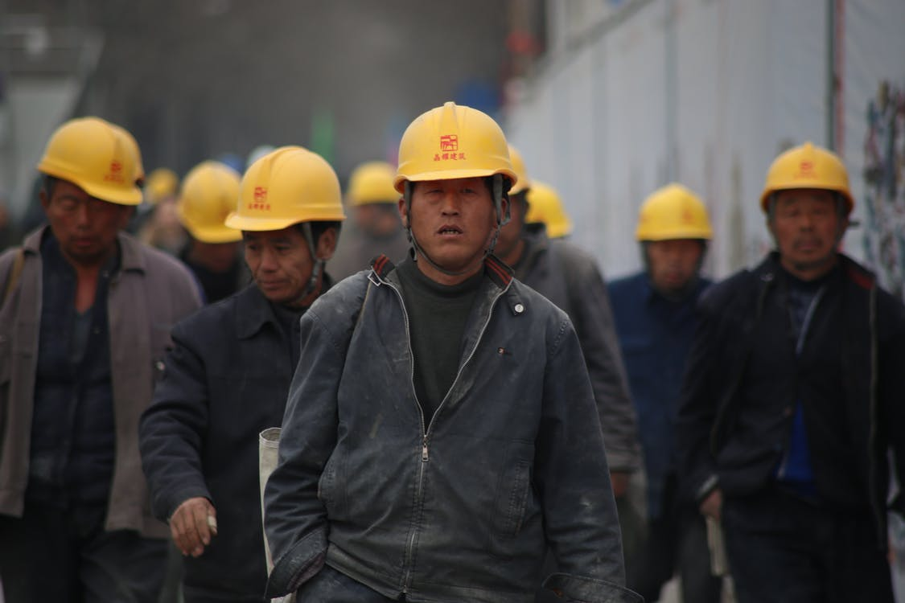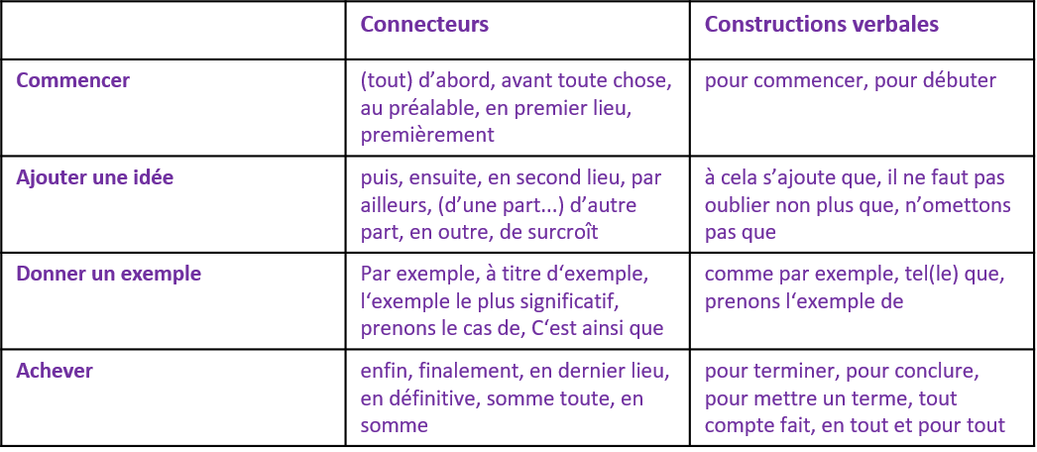

Gruppe Von Personen, Die Tagsüber Gelben Schutzhelm tragen Kostenloses Stock Foto (pexels.com)

Vous faites partie du groupe des *travailleuses et travailleurs*. Cherchez des informations supplémentaires sur Internet pour vous préparer à la discussion. Ci-dessous vous trouverez des pistes de réflexion.

Vocabulaire utile : organiser ses idées

Ressources digitales utiles

* [Mal-emploi : près de huit millions de personnes fragilisées (inegalites.fr)](https://www.inegalites.fr/Mal-emploi?id_theme=16)
* [Code du travail numérique - Ministère du Travail](https://code.travail.gouv.fr/?source=widget)
* [Conditions de travail dans les entreprises et développement durable (vedura.fr)](http://www.vedura.fr/social/emploi/conditions-travail-entreprise)
* …

Pistes de réflexion

* Quels sont les travaux que vous faites ?
* Pourquoi êtes-vous exposé à un risque particulier ?
* Comment améliorer vos conditions de travail ?
* Quels sont vos droits et obligations ?
* …